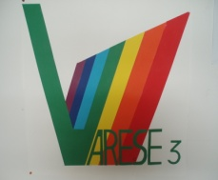  una scuola  di tutti e di ciascuno | ISTITUTO COMPRENSIVO VARESE 3 “ A. VIDOLETTI “  VIA MANIN, 3 - 21100 - VARESE  Tel. 0332 / 225213 - fax 0332 / 224558  E – mail ic.vidoletti@libero.it  www.icvarese3-vidoletti.it
Varese 6 Giugno 2019

All’attenzione delle insegnanti di
scuola primaria

Oggetto: CONVOCAZIONE COLLEGIO DI SETTORE

Il Collegio dei docenti di settore, scuola primaria, è convocato per Lunedi 10 Giugno dalle ore 11,00 alle ore 12,00 per discutere e deliberare sul seguente

O.d.g.:

- Piano delle attività mese di Giugno
- Moduli predisposizione visite e gite
- Varie ed eventuali

Cordiali saluti
IL DIRIEGENTE SCOLASTICO
( Prof. Antonellis Antonio)
Firma autografa sostitutiva a mezzo stampa
ai sensi dell’art. 3 comma 2 del D.Lgs n. 39 / 93

